PRESSRELEASE

Stockholm den 31 oktober 2013

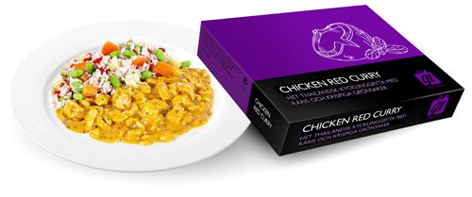

# GI-boxen uppgraderar sitt utbud av färdiglagade maträtter

**Under hösten lanserar GI-boxen ett antal nya rätter, och uppgraderar samtidigt innehållet i ett flertal av sina existerande färdigrätter. *Red Chicken Curry* och *Fläskytterfilé med broccoligratäng* är några av nyheterna i GI-boxens utbud.**

Sedan lanseringen har GI-boxen levererat över en miljon färdiglagade GI-rätter till hushåll runt om i Sverige.

”Jag är jätteglad över den positiva responsen från våra kunder. Med GI-boxen har vi bevisat att färdiglagad mat kan vara både nyttig och prisvärd”, säger GI-boxens grundare Ola Lauritzson som också står bakom alla recepten i GI-boxarna.

Höstens första nyhet består av en kycklingwok som serveras i en krämig kokosmjölksås kryddad med bland annat chili, galangal, citrongräs och thaibasilika. Till det serveras råris och krispigt ångkokta grönsaker. Nästa nya rätt på tur är en sous vide-marinerad fläskytterfilé, serverad med en broccoligratäng som är smaksatt med grönmögelost.

”I samband med lanseringen ser vi också över innehållet i våra kylda rätter och kommer att byta ut vissa leverantörer för att bättre spegla de värderingar för uppfödning och produktion som vi har på GI-boxen”, säger Ola Lauritzson.

GI-boxen erbjuder idag leveranser till 102 orter runt om i Sverige. Beställningar görs via GI-boxens hemsida ([www.giboxen.se](http://www.giboxen.se)). En del av utbudet finns också representerat hos Mat på Jobbet som erbjuder kylar och frysar på större arbetsplatser.

För mer information kontakta:

Ola Lauritzson

Mejl: [ola@giboxen.se](http://ola@giboxen.se/" \t "_blank)

Tel: 08-702 59 90